Documentação do jogo:

Jogo: In Da Vinci’s mind

Equipe: Luís, Guilherme e Gabriel

Disponível em: Android e IOS (**Mobile**)

Público-alvo: jovens de por volta de 16 anos, escolhemos essa idade como público alvo por se tratar de um jogo RPG, com enigmas e focado em derrotar chefes que vão ser um pouco complicados.

Classificação indicativa: livre para todos os públicos, embora o jogo seja complicado para uma criança de 5 a 10 anos e meio, o jogo não contem nada que uma criança não possa ver.

Breve Resumo:

Um assassinato apavora os visitantes do Museu do Louvre, na França, e sem sinal do responsável. Por sorte, há um detetive famoso pela região (Gabriel ou Dominique Toreto) que cuidará deste caso. Como se já não bastasse o caso em si, nosso detetive terá de passar por uma série de enigmas e, de forma perplexa, enfrentar as obras mais famosas de Leonardo da Vinci. Quanto mais enfrentava essas obras, mais sentia que estava perto de solucionar esse mistério devido à dica que as mesmas deixavam. Ao passar por estes desafios, nosso detetive percebe que as imagens que enfrentara traziam uma pista sobre a localização o responsável do latrocínio no museu, e ao enfrentá-lo, descobre que é Dimaghi(*saktat dimaghia).* Após esse confronto e vencendo, Dimaghi é pego e mandado à prisão de Eyssees.

Gênero: RPG, mobile, mundo aberto, boss rush.

Controles: joycons para movimentar, botão de pulo para pular, clicar no botão de ataque para atacar, clicar no ícone da poção de vida para curar sua vida.

Mecânicas: pular, atirar, curar vida, comprar armas e armaduras, entrar no mundo dos chefes, interagir com os itens.

Dinâmicas: após derrotar o boss exibirá a mensagem “a knockout!”, ao clicar na tela poderá ser realizada algumas funções, ao encostar no chefe ou no seu ataque você levará dano, ao chefe encostar no seu ataque ele levará dano e perderá parte de sua vida.

***Documentação dos protagonistas***



* Gabriel (Protagonista) – Jovem de 18 anos, detetive profissional formado no Anhembi e criptógrafo.



* Dominique Toreto (Protagonista) – Jovem de 18 anos, detetive profissional formada na Anhanguera e criptógrafa.



* Francis Manoel – Policial do FBI que ajuda os protagonistas a iniciar suas aventuras, apresentando toda a cena de assassinato.



* Mano Manoel – Homem de 40 anos, vendedor e comprador de poções. Ele venderá poções aos protagonistas.



* Cachorro – Este é outro pet que vai acompanhar o protagonista.

***Documentação dos inimigos***

*(Os inimigos e chefes presentes no jogo são de grande parte, obras famosas de Leonardo da Vinci).*

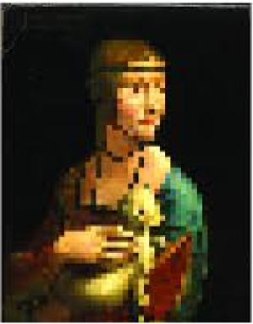

* Dama com arminho – Dependendo do itinerário que o protagonista tomará, este será o primeiro chefe.

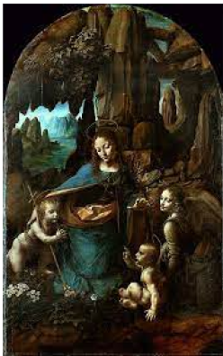

* Virgem das Rochas – Segundo chefe do primeiro mundo.

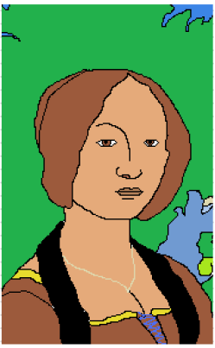

* Ginevra de’ Benci – última e mais difícil chefe do primeiro mundo.

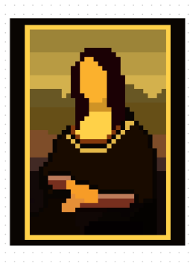

* Monalisa – Dependendo do caminho do jogador, esta é a primeira chefe do segundo mundo.



* Homem Vitruviano – Este é o segundo chefe do segundo mundo.



* Auto retrato de da Vinci – terceiro chefe do segundo mundo.

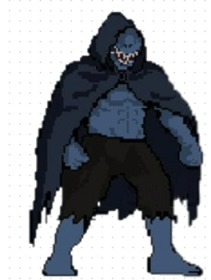

* Dimaghi – Este é o último chefe do jogo, o jogador tem acesso a ele após coletar todos os pergaminhos.

***Documentação de coletáveis***



* Pergaminhos – Estes pergaminhos são itens que o jogador terá de coletar após vencer cada um dos chefes do primeiro e segundo mundo. Ao coletar TODOS, o jogador terá acesso ao último chefe, o Dimaghi.



* Moeda – O jogador pode coletá-la derrotando um chefe ou passando por uma fase de enigma. E com ela, pode comprar armas, armaduras ou poções com o vendedor.



* Poção – Com essa poção, o jogador pode curar 50% da própria vida, e consegue ser comprada ao falar com o vendedor, custando 5 moedas.

***Documentação Fases (Protótipos)***

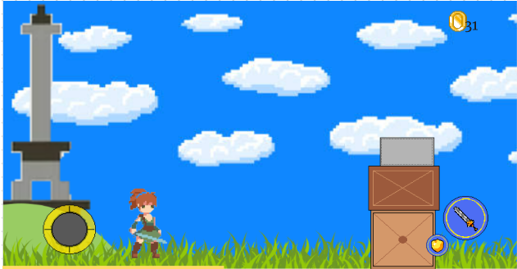

* Fase 1-2 – Este é um protótipo da primeira fase do segundo mundo, idealizada por Luís.

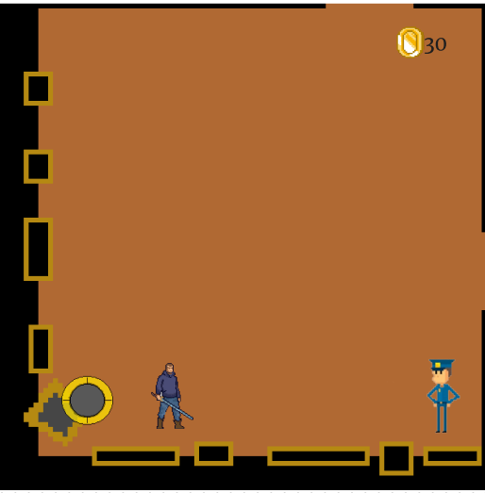

* Fase 1-1 – Protótipo da primeira fase, onde dá acesso ao início do jogo, idealizado por Guilherme.

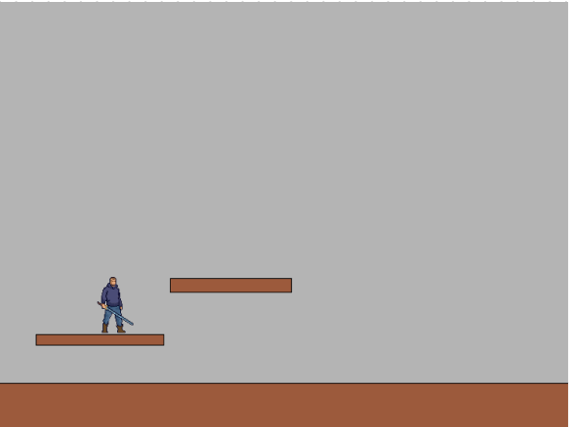

* Fase 1º Chefe – Este seria o protótipo de uma *boss-fight* (dependendo do caminho do jogador, este seria o primeiro). Idealizado por Luís.

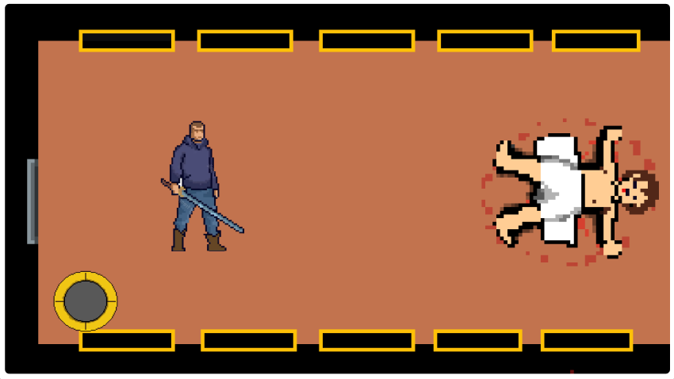

* Fase 1-1 (Extra) – Este protótipo aborda uma “sala secreta” da primeira fase. Idealizado por Guilherme.